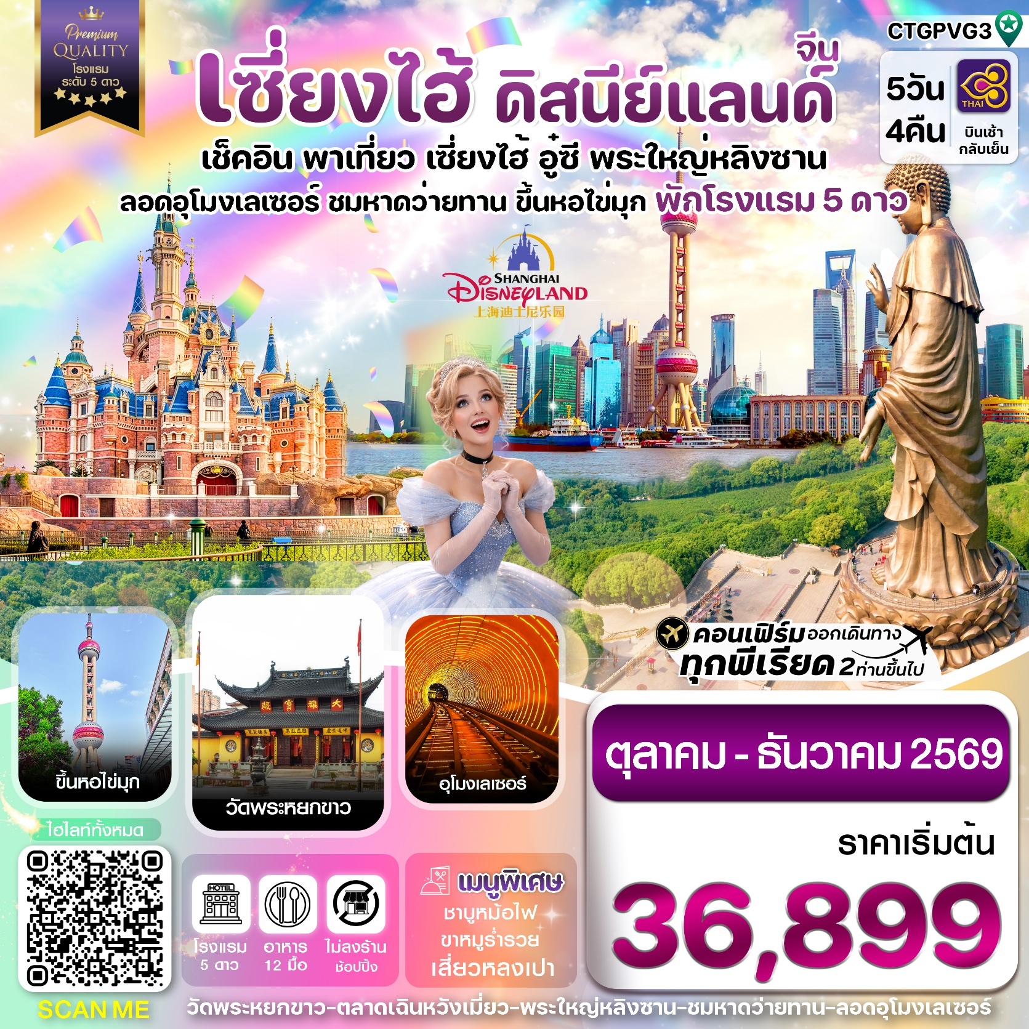

✅เช็คอิน เซี่ยงไฮ้ดิสนีย์แลนด์ สวนสนุกใหญ่ที่สุดแห่งเอเชีย
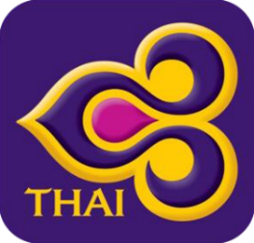
✅สักการะพระใหญ่ หลิงซานต้าฝอ แห่งเมืองอู๋ซี
✅ชมหาดไว่ทาน ถนนเลียบแม่น้ำหวงผู่ แลนด์มาร์คมหานครเซี่ยงไฮ้
✅ชมเมืองโบราณจูเจียเจี่ยว ฉายา เวนิซแห่งตะวันออก
✅ตึก Tian An 1,000 Trees Square ที่สวยงามด้วยต้นไม้ 1,000 ต้น
✅ขึ้นหอไข่มุก ชมวิวเซี่ยงไฮ้ & ลอดอุโมงค์เลเซอร์
✅ขอพรที่ วัดพระหยก ที่มีชื่อเสียงและศักดิ์สิทธิ์
✅แถมฟรีถุงผ้าลดโลกร้อนท่านละ 1 ใบ
กำหนดการเดินทาง: ตุลาคม - ธันวาคม 2569
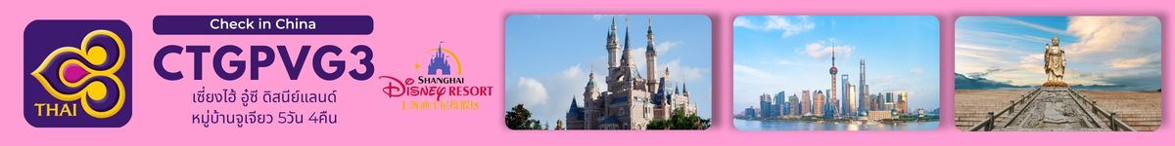
เส้นทางการบิน | เที่ยวบิน | เวลาออก-เวลาถึง | ระยะเวลาเดินทาง
สุวรรณภูมิ-เซี่ยงไฮ้ (BKK-PVG) | TG664 | 10.45-16.00 | 3 ชั่วโมง 30 นาที
เซี่ยงไฮ้-สุวรรณภูมิ (PVG-BKK) | TG665 | 17.25-20.50 | 3 ชั่วโมง 30 นาที
กรณีลูกค้ามีซื้อตั๋วภายในประเทศ กรุณาสอบถามคอนเฟิร์มตารางการบินกับทางเจ้าหน้าที่อีกครั้ง
เที่ยวบิน,ราคาตั๋วและรายการ อาจมีการเปลี่ยนแปลงได้ตามความเหมาะสม โดยมิต้องแจ้งให้ ทราบล่วงหน้า

วันที่ | รายการท่องเที่ยว | รายละเอียดอาหาร (12 มื้อ) |  |  | โรงแรมที่พัก  หรือเทียบเท่า
วันที่ | รายการท่องเที่ยว | เข้า | เที่ยง | เย็น | โรงแรมที่พัก  หรือเทียบเท่า
1 | สุวรรณภูมิ- เซี่ยงไฮ้ – เดินทางไปอู๋ซี-เข้าที่พัก  (BKK-PVG TG664 10.45-16.00) |  |  | 🍽 | Wyndham Garden  Wuxi Huishan  ระดับ 5 ดาว (หรือเทียบเท่า)
2 | พระใหญ่หลิงซานต้าฝอ-ศาลาฝานกง-หมู่บ้านโบราณ  จูเจียเจี่ยว+ล่องเรือ-ตลาดโบราณเฉินหวังเมี่ยว | 🍽 | 🍽  ขาหมูร่ำรวย | 🍽 | Harbour Plaza  Metropolitan Shanghai  ระดับ 5 ดาว (หรือเทียบเท่า)
3 | วัดพระหยก-ตึกสตาร์บัคส์-ถ่ายรูปห้างต้นไม้ 1000 ต้น -ขึ้นหอไข่มุกชมวิวเซี่ยงไฮ้+ลอดอุโมงค์เลเซอร์-หาดว่ายทาน-ถนนนานจิงลู่-PoP Mart | 🍽 | 🍽 | 🍽  เสี่ยวหลงเปา | Harbour Plaza  Metropolitan Shanghai  ระดับ 5 ดาว (หรือเทียบเท่า)
4 | เที่ยวสวนสนุกเซี่ยงไฮ้ ดิสนี่ย์แลนด์ เต็มวัน  (รวมบัตรเข้าสวนสนุก และรถรับ-ส่ง) | 🍽 | - | - | Harbour Plaza  Metropolitan Shanghai  ระดับ 5 ดาว (หรือเทียบเท่า)
5 | ถนนประวัตติ์ศาสตร์อู่คัง-ถนนอันฟู่+กาแฟหมีเกาะแก้ว ฟรีเครื่องคนละ 1 แก้ว-ส่งออกสนามบิน-กลับกรุงเทพ (TG665 17.25-20.50) | 🍽 | 🍽  ชาบู  หม้อไฟ
** รายการทัวร์ข้างต้นอาจมีการปรับเปลี่ยนเพื่อความเหมาะสม โดยคำนึงถึงผลประโยชน์ของลูกค้าเป็นสำคัญ **

วันแรก สุวรรณภูมิ- เซี่ยงไฮ้-เดินทางไปอู๋ซี-เข้าโรงแรมที่พัก
07.30 น. พร้อมกันที่ ท่าอากาศยานสุวรรณภูมิ ณ อาคารผู้โดยสารขาออก (ระหว่างประเทศ) ชั้น 4 เคาน์เตอร์ D สายการบิน THAI AIRWAYS INTERNATIONAL (TG) โดยมีเจ้าหน้าที่จากทางบริษัทฯ คอยต้อนรับ และอำนวยความสะดวกแด่ท่าน
10.45 น. เหินฟ้าสู่เซี่ยงไฮ้ ประเทศจีน โดยสายการบิน THAI AIRWAYS เที่ยวบินที่ TG664
(บริการอาหารและเครื่องดื่มบนเครื่อง (1)
16.00 น. เดินทางถึง ท่าอากาศยานผู่ตง มหานครเซี่ยงไฮ้
นำท่านเดินทางสู่ เมืองอู๋ซี (ใช้เวลาเดินทางประมาณ 2 ชั่วโมง) เป็นเมืองอุตสาหกรรมเก่าในมณฑลเจียงซู สาธารณรัฐประชาชนจีน บริเวณที่ลุ่มปากแม่น้ำแยงซี มีทะเลสาบไท่หูพาดผ่านแบ่งเมืองออกเป็นสองส่วน ทางทิศจะวันตกมีอาณาเขตติดกับฉางโจว และทางทิศตะวันออกติดกับซูโจว เนื่องจากเป็นเมืองที่ได้รับการพัฒนาเมื่อไม่นานมานี้ จึงถูกขนานนามว่า "เซี่ยงไฮ้น้อย"
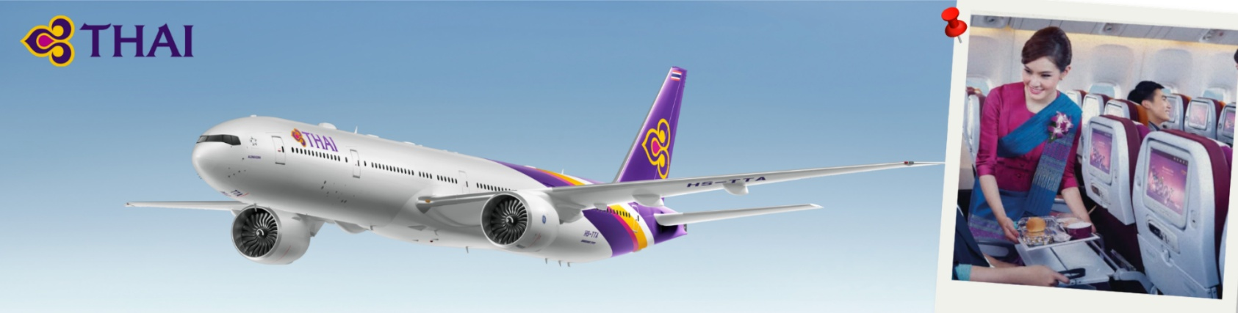
ค่ำ รับประทานอาหารค่ำ ณ ภัตตาคาร (2)
นำท่านเดินทางเข้าที่พัก Wyndham Garden Wuxi Huishen ระดับ 5 ดาว (หรือเทียบเท่า)

วันที่สอง พระใหญ่หลิงซานต้าฝอ-ศาลาฝานกง-หมู่บ้านโบราณจูเจียเจี่ยว+ล่องเรือ-ตลาดโบราณ100ปีเฉินหวังเมี่ยว
เช้า รับประทานอาหารเช้า ณ ห้องอาหารโรงแรม (3)
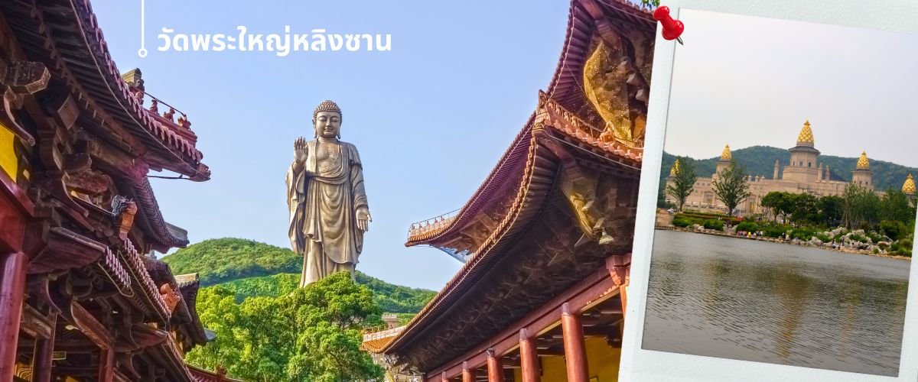
นำท่านชม วัดพระใหญ่หลิงซาน (นั่งรถราง) ตั้งอยู่ที่เมืองอู๋ซี มณฑลเจียงซู ประเทศจีน สิ่งที่เห็นแบบเด่นชัดเมื่อมาเที่ยวที่วัดนี้คือ “หลิงซานต้าฝอ” หรือ “พระใหญ่หลิงซาน” พระพุทธรูปองค์ใหญ่ที่สุดองค์หนึ่งในประเทศจีนและในโลก เป็นพระพุทธรูปปางยืนของพระอมิตาภพุทธะแบบสัมฤทธิ์กลางแจ้ง หนักกว่า 7,000 เมตริกตัน สร้างเสร็จเมื่อปลายปี ค.ศ. 1996 มีความสูงกว่า 88 เมตร (289 ฟุต) รวมฐานบัว 9 เมตร นักท่องเที่ยวทั้งชาวจีนและชาวต่างชาตินิยมมาขอพรเพื่อความสิริมงคลและความสำเร็จในหน้าที่การงาน และการเดินทางให้แคล้วคลาดปลอดภัย โดยการกราบและลูบที่เท้าท่าน ซึ่งภายในพระพุทธรูปยังมีพิพิธภัณฑ์ชีวประวัติของท่านให้ได้เรียนรู้อีกด้วย
ด้านในวัดประกอบไปด้วย ตำหนักฝานกง หรือ ศาลาฝานกง ที่ตั้งอยู่ที่ริมทะเลสาบไท่หู ทางตะวันออกของพุทธอุทยาน ก่อสร้างราวปี 2006 บนเนื้อที่กว่า 7 หมื่นตารางเมตร เป็นที่รวมของศิลปวัฒนธรรมอันหลากหลายของพุทธศาสนาในแต่ละนิกายและแต่ละประเทศได้อย่างงดงามลงตัว จนถูกเรียกขานว่าเป็น “พิพิธภัณฑ์พุทธศิลป์ร่วมสมัยแห่งประเทศจีน” เพราะเป็นที่รวมของพิพิธภัณฑ์ นิทรรศการ โรงละคร คอนเสิร์ต และงานพุทธศิลป์มากมาย ที่น่าตื่นตาตื่นใจ
เที่ยง รับประทานอาหารกลางวัน ณ ภัตตาคาร (4)เมนูพิเศษ ขาหมูร่ำรวย
นำท่านเดินทางสู่ หมู่บ้านโบราณจูเจียเจี่ยว มีฉายาว่า เวนิซตะวันออกแห่งเมืองเซี่ยงไฮ้ เป็นอีกหนึ่งย่านเก่าริมน้ำที่มีชื่อเสียงในเซี่ยงไฮ้ มีประวัติศาสตร์ยาวนานกว่า 1700 ปี ซึ่งพื้นที่ทั้งหมดได้รับการอนุรักษ์ไว้เป็นอย่างดี จุดเด่นขอเมืองโบราณแห่งนี้คือพื้นที่ด้านในนั้นมีแม่น้ำหลากหลายสายเชื่อมโยงไปยังพื้นที่ต่างๆ โดยรอบ ทำให้มีบรรยากาศที่สวยงามและร่มรื่น และให้ท่าน ล่องเรือ ชมวิวบ้านเรือนเก่าแก่ริมน้ำ

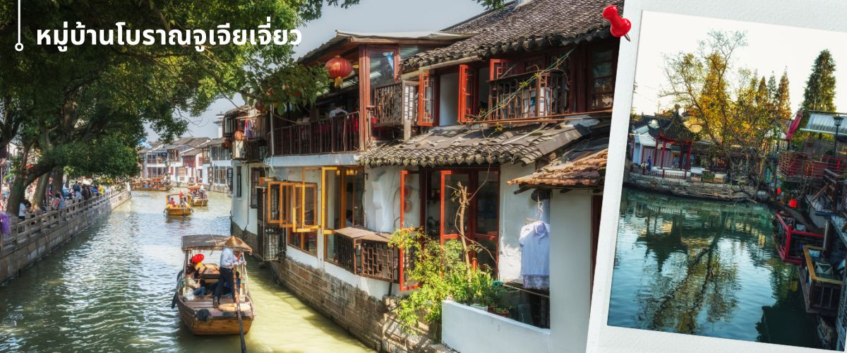
ได้เวลาอันสมควรเดินทางสู่ มหานครเซี่ยงไฮ้
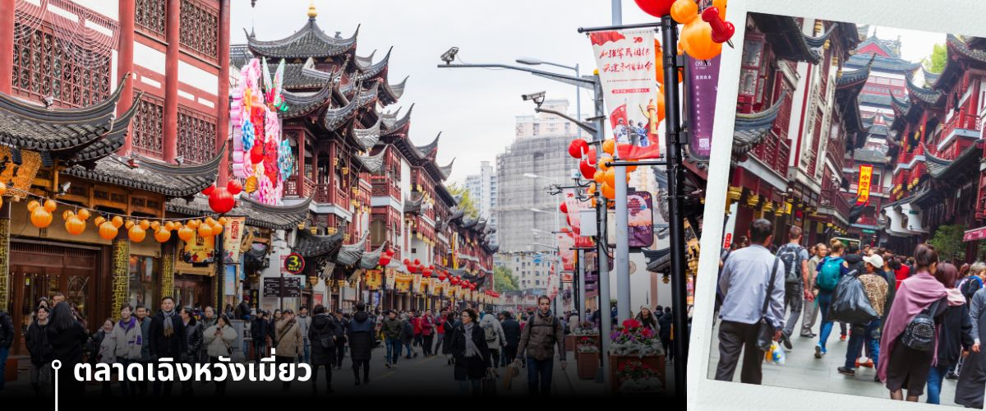
จากนั้นนำท่านสู่ ตลาดโบราณ100 ปี เฉินหวังเมี่ยว เป็นศูนย์รวมสินค้า และอาหารพื้นเมืองที่แสดงถึงเอกลักษณ์ของชาวเซี่ยงไฮ้ซึ่งมีการผสมผสานระหว่างอดีตและปัจจุบันได้อย่างลงตัว ซึ่งเป็นย่านสินค้าราคาถูกที่มีชื่ออีกย่านหนึ่งของนครเซี่ยงไฮ้ ให้ท่านอิสระช็อปปิ้งตามอัธยาศัย
ค่ำ รับประทานอาหารค่ำ ณ ภัตตาคาร (5)
พักที่ Wyndham Garden Wuxi Huishan ระดับ 5 ดาว (หรือเทียบเท่า)

วันที่สาม วัดพระหยกขาว-ตึกสตาร์บัคส์-ถ่ายรูปห้างต้นไม้ 1000 ต้น -ขึ้นหอไข่มุกชมวิว เซี่ยงไฮ้-ลอดอุโมงค์เลเซอร์-
ชมวิวหาดว่ายทาน-ถนนนานจิงลู่-PoP Mart
เช้า รับประทานอาหารเช้า ณ ห้องอาหารโรงแรม (6)
นำท่านชม วัดพระหยกขาว Jade Buddha Temple เป็นวัดที่มีชื่อเสียงมากที่สุดในเมืองเซี่ยงไฮ้ ซึ่งเป็นที่รู้จักจากพระพุทธรูปสององค์ที่สร้างขึ้นจากหยกทั้งแท่ง องค์พระพุทธรูปปางนั่งมีความสูง 190 เซนติเมตร และ หุ้มด้วยเพชรพลอย หิน มโนรา และ มรกต และองค์พระพุทธรูปปางไสยาสน์ มีความยาว 96 เซนติเมตร นอนเอียงด้านขวาและหนุนพระเศียรด้วยพระหัตถ์ขวา ถือเป็นวัดที่มีทั้งชาวจีนและนักท่องเที่ยวเดินทางมาสักการะบูชาตลอดทั้งวัน
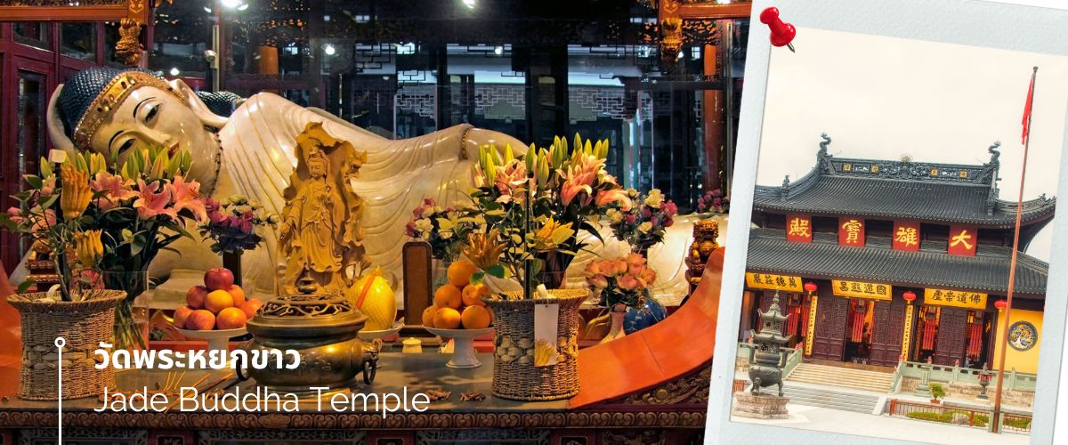
จากนั้นนำท่านสู่ ตึก STARBUCKS สาขาใหม่ที่นครเซี่ยงไฮ้ มาพร้อมกับความยิ่งใหญ่อลังการ ครองตำแหน่ง สตาร์บัคส์ที่สวยที่สุดในโลก ซึ่งได้ทำการเปิดตัวไปเมื่อวันที่ 6 ธันวาคม 2560 มีเนื้อที่ใหญ่โตถึง 2,787 ตารางเมตร
ด้านบนของร้านตกแต่งด้วยแผ่นไม้รูปหกเหลี่ยมซึ่งเป็นงานแฮนด์เมดจำนวน 10,000 แผ่น และที่ตั้งตระหง่านอยู่กลางร้านคือถังคั่วกาแฟทองเหลืองขนาด 40 ตัน สูงเท่าตึก 2 ชั้น ประดับประดาด้วยแผ่นตราประทับแบบจีนโบราณมากกว่า 1,000 แผ่น ซึ่งบอกเล่าเรื่องราวความเป็นมาของสตาร์บัคส์
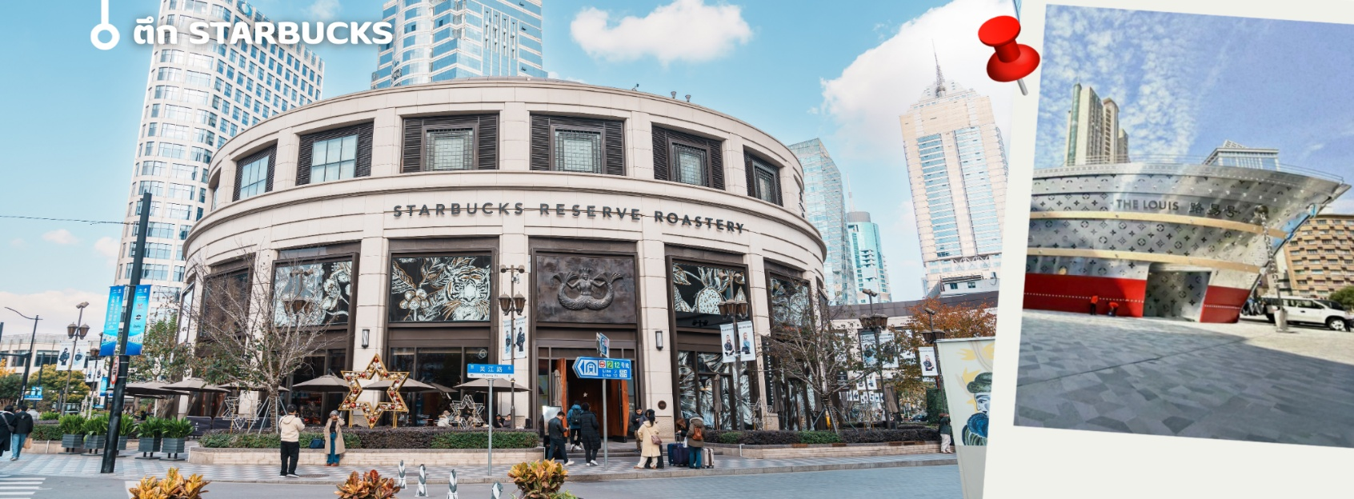
จากนั้นนำท่านชม Tian An 1,000 Trees Square ซึ่งเป็นงานออกแบบดีไซน์ที่ได้แรงบันดาลใจในการเปลี่ยนให้ตึกสูงในเมืองเซี่ยงไฮ้ เปรียบเสมือนภูเขาที่ปกคลุมไปด้วยป่า ทั้งสองฟากฝั่งของริมน้ำ Suzhou Creek ในพื้นที่กว่า 15 เอเคอร์ โครงการต้นไม้ 1,000 ต้น เซี่ยงไฮ้ เป็นไอเดียในการปรับเปลี่ยนให้เมืองกลายเป็นพื้นที่สำหรับผู้คนในสังคม ผ่านการคิดค้นว่าจะทำอย่างไรให้พื้นที่ที่พัฒนาทางเศรษฐกิจอย่างมากและเต็มไปด้วยตึกสูง สามารถกลมกลืนไปกับพื้นที่สาธารณะ และสร้างพื้นที่ส่วนกลางสำหรับทุกคนในเมืองได้อย่างแท้จริง เพื่อให้ทุกคนที่ทำงานและใช้ชีวิตอยู่ในพื้นที่แห่งนี้ ได้มีสถานที่สำหรับพักผ่อนหย่อนใจด้วย

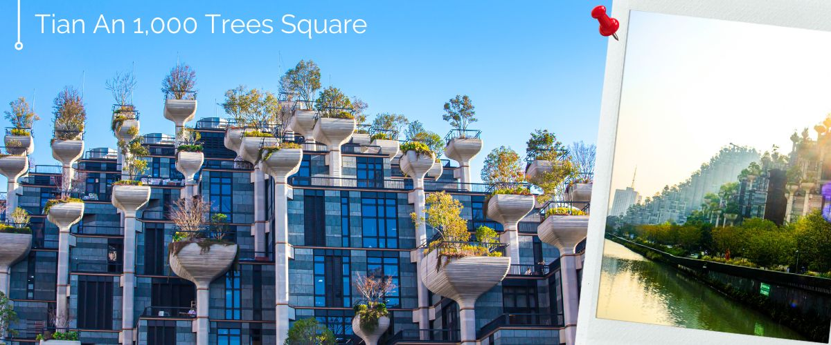
เที่ยง รับประทานอาหารกลางวัน ณ ภัตตาคาร (7)
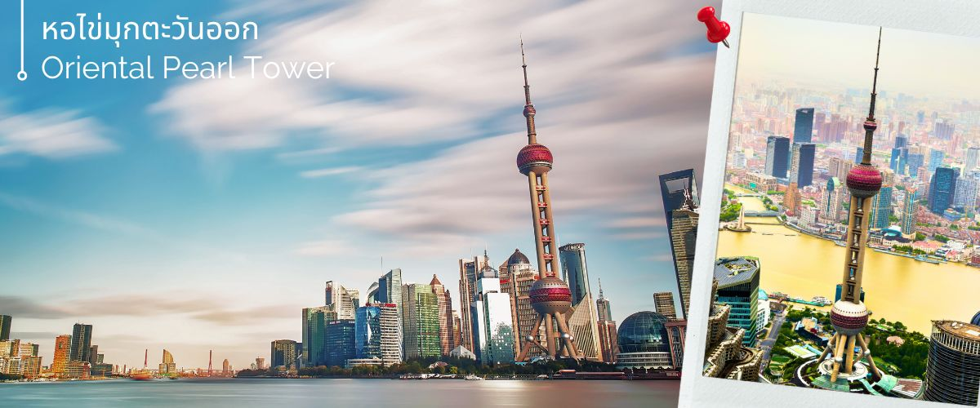
นำท่านเดินทางสู่แลนด์มาร์คของเมืองเซี่ยงไฮ้ที่นักท่องเที่ยวทั้งชาวจีนและชาวต่างชาติ ต่างพากันมาถ่ายรูปอย่างไม่ขาดสาย เมื่อมาถึงเมืองเซี่ยงไฮ้ นั้นคือ หอไข่มุกตะวันออก Oriental Pearl Tower (รวมบัตรขึ้นชม) เป็นหอส่งสัญญาณวิทยุโทรทัศน์สูง 468 เมตร ลักษณะเป็นไข่มุก 11 ลูก และ เสา 3 เสา ด้านบนเป็นรูปไข่มุก 3 เม็ด 3 ขนาดเรียงกันในแนวตั้ง เมื่อชมวิว ถ่ายรูปกันจนหนำใจแล้ว นำท่านเดินมาทางเข้าอุโมงค์เลเซอร์ ซึ่งเป็นอุโมงค์ลอดแม่น้ำแห่งแรกในประเทศจีนโดยอุโมงค์นี้จะพาเราเดินทางข้ามจากฝั่งหอไข่มุกตะวันออก ของหาดไว่ทาน
ให้ท่านเปิดประสบการณ์ใหม่กับ The Bund Sightseeing Tunnel อุโมงค์เลเซอร์ (รวมบัตร) เซี่ยงไฮ้ ถูกสร้างขึ้นเพื่อให้ใช้เป็นเส้นทางขนส่งนักท่องเที่ยวกรุ๊ปใหญ่ๆ ที่มาเที่ยวที่นครเซี่ยงไฮ้ ทางการเซี่ยงไฮ้ได้ติดตั้งระบบแสงสีเสียงสุดอลังการภายในอุโมงค์แห่งนี้ ทำให้ช่วงเวลาระหว่างอยู่บนรถอัตโนมัติภายใต้อุโมงค์แห่งนี้ เหมือนอยู่ในอีกโลกหนึ่ง
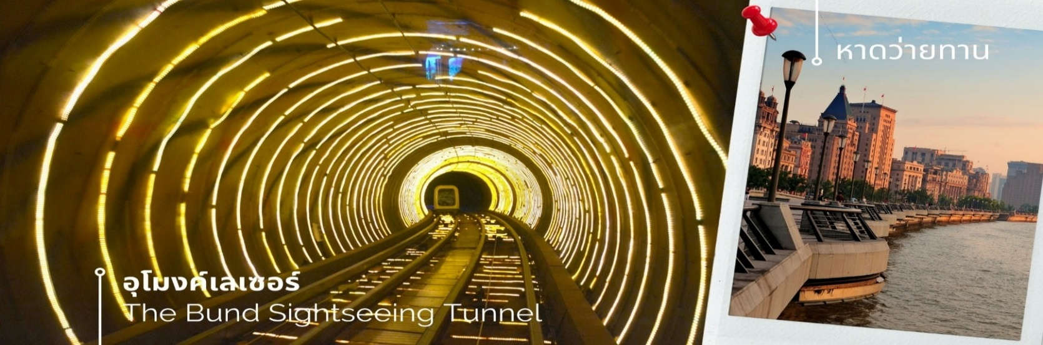
นำท่านสู่บริเวณ หาดว่ายทาน ตั้งอยู่บนฝั่งตะวันตกของแม่น้ำหวงผู่มีความยาวจากเหนือจรดใต้ถึง 4 กิโลเมตร เป็นเขตสถาปัตยกรรมที่ได้ชื่อว่า “พิพิธภัณฑ์สิ่งก่อสร้างหมื่นปีแห่งชาติจีน” ถือ เป็นสัญลักษณ์ที่โดดเด่นของนครเซี่ยงไฮ้

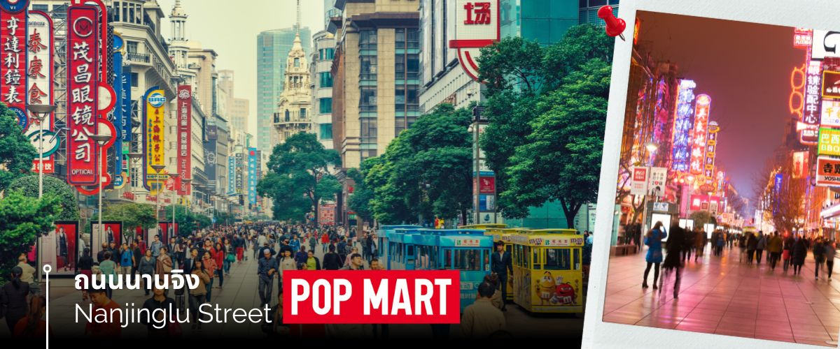
จากนั้น นำท่านช้อปปิ้งย่าน ถนนนานจิง Nanjinglu Street ศูนย์กลางสำหรับการช้อปปิ้งที่คึกคักมากที่สุดของนครเชี่ยงไฮ้ รวมทั้งห้างสรรพสินค้าใหญ่ชื่อดังกว่า 10 ห้าง และช้อปปิ้ง ร้าน POP MART สุดฮิตในขณะนี้
ค่ำ รับประทานอาหารค่ำ ณ ภัตตาคาร (8) เมนูพิเศษ เสี่ยวหลงเปา
พักที่ Harbour Plaza Metropolitan Shanghai ระดับ 5 ดาว (หรือเทียบเท่า)

วันที่สี่ เที่ยวสวนสนุกเซี่ยงไฮ้ ดิสนี่ย์แลนด์ เต็มวัน (รวมบัตรเข้าสวนสนุก และรถรับ-ส่ง)
เช้า รับประทานอาหารเช้า ณ ห้องอาหารโรงแรม(9)
นำท่านเข้าสู่ดินแดนแห่งความฝัน SHANGHAI DISNEYLAND เซี่ยงไฮ้ดิสนีย์แลนด์ (รวมบัตรเข้าสวนสนุก และรถรับ-ส่ง) แห่งนี้เป็นสวนสนุกแห่งที่ 6 ของดิสนีย์แลนด์ทั่วโลก มีขนาดใหญ่อันดับ 2 ของโลก รองจากดิสนีย์แลนด์ในออร์แลนโด รัฐฟลอริดา สหรัฐฯ และเป็นสวนสนุกดิสนีย์แลนด์แห่งที่ 3 ในเอเชีย ตั้งอยู่ในเขตฉวนซา ใกล้กับแม่น้ำหวงผู่ และสนามบินผู่ตง สวนสนุกเซี่ยงไฮ้ดิสนีย์แลนด์มีขนาดใหญ่กว่าฮ่องกงดิสนีย์แลนด์ถึง 3 เท่าเลยล่ะ ใช้เวลาร่วม 5 ปีในการก่อสร้าง โดยใช้งบทั้งสิ้นราว 5.5 พันล้านเหรียญ หรือราว 180,000 ล้านบาท สวนสนุกแห่งนี้เป็นทรัพย์สินของดิสนีย์ร้อยละ 43 ที่เหลือเป็นของ ซั่งไห่ เสิ่นตี้ กรุ๊ป กิจการรัฐวิสาหกิจจีน รวมถึงภาคส่วนต่างๆ ที่อัดฉีดเงินสนับสนุนเพื่อช่วยกันแสวงหาผลกำไรในอนาคต ในสวนสนุกจะไฮไลต์ด้วย Enchanted Storybook Castle ปราสาทดิสนีย์ที่ใหญ่ที่สุดในโลก และมีทั้งหมด 6 ธีมพาร์คด้วยกัน ทั้ง Adventure Isle, Mickey Avenue, Gardens of Imagination, Tomorrowland, Treasure Cove และ Fantasyland มีสารพัดเครื่องเล่นหวาดเสียว และแหล่งรวมความบันเทิงที่น่าสนใจ ในส่วนของโรงแรมจะมี The Shanghai Disneyland Hotel เป็นโรงแรมที่ได้รับแรงบันดาลใจจากศิลปะสมัยใหม่ที่มีกลิ่นอายของมนตร์ขลัง ดิสนีย์ และอีกโรงแรมชื่อ Toy Story Hotel ตกแต่งด้วยของเล่นจากการ์ตูนดิสนีย์เรื่อง Toy Story ดูน่ารักไม่แพ้กัน ที่ Disney town ก็จะรวมแหล่งช้อปปิ้ง แหล่งทานอาหาร และความบันเทิงต่างๆ อาทิ Walt Disney Grand Theatre โรงละครบรอดเวย์แห่งแรกของจีนที่เคยฉายเรื่อง Lion King ด้านโซน Wishing Star Park ก็จะเป็นสวนพฤกษชาติสวยงามขนาด 40 เอเคอร์ มีทางเดินเลียบทะเลสาบที่ส่องไฟกะพริบอย่างเว่อร์วัง เหมาะกับคนรักธรรมชาติ สมควรแก่เวลา นำท่านเดินทางกลับสู่ที่พัก
อาหารเที่ยงและอาหารค่ำ อิสระตามอัธยาศัย เพื่อความสะดวกในการเที่ยวของท่าน
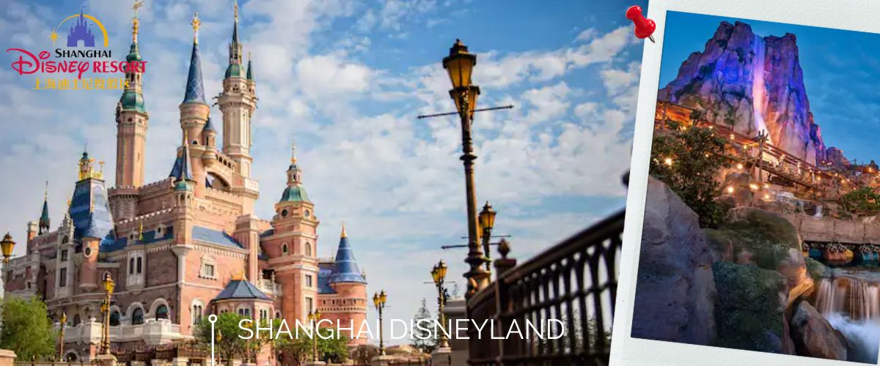
หมายเหตุ : เพื่อผลประโยชน์ของลูกทัวร์เป็นสำคัญ ทางบริษัทฯ ขอสงวนสิทธิ์ในการเปลี่ยนแปลงรายการเที่ยวดิสนีย์แลนด์ กรณีที่ตรงวันเสาร์หรืออาทิตย์ และวันหยุดช่วงเทศกาล เนื่องจากจะมีนักท่องเที่ยวจำนวนมาก อาจทำให้ไม่สามารถท่องเที่ยวหรือเล่นเครื่องเล่นได้

สมควรแก่เวลา นำท่านเดินทางกลับสู่ที่พัก
พักที่ Harbour Plaza Metropolitan Shanghai ระดับ 5 ดาว (หรือเทียบเท่า)

วันที่ห้า ถนนประวัติศาสตร์อู่คัง-ถนนอันฟู่+กาแฟหมีเกาะแก้ว ฟรีเครื่องดื่มท่านละ 1 แก้ว-ส่งออกสนามบิน-กลับกรุงเทพ
เช้า รับประทานอาหารเช้า ณ ห้องอาหารโรงแรม (10)
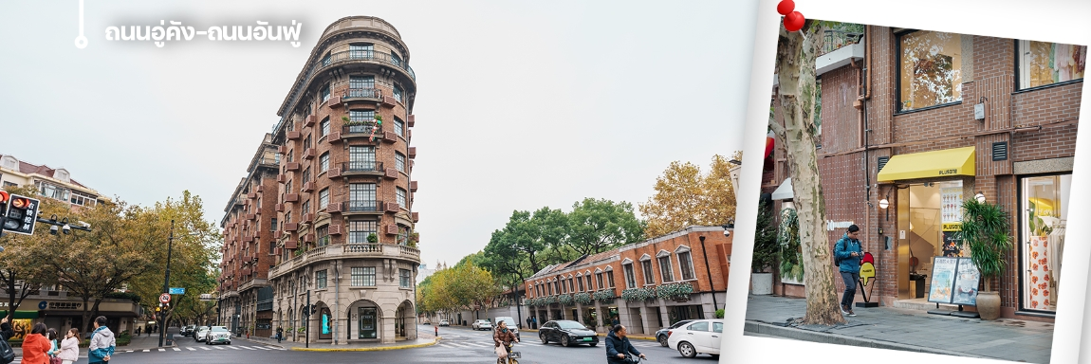
นำท่านเช็คอิน ถนนอู่คัง-ถนนอันฟู่ ถนนประวัติศาสตร์ที่เคยเป็นส่วนหนึ่งของเขตสัมปทานฝรั่งเศส ที่โดดเด่นด้วยสถาปัตยกรรมยุโรป ให้ทุกท่านได้ถ่ายภาพคู่ อาคารอู่คัง (Wukang Mansion) ที่เป็นแลนด์มาร์คสำคัญ สร้างด้วยอิฐสีส้มแดง บนพื้นที่รูปทรงสามเหลี่ยม อาคารหลังนี้สร้างสำเร็จในปี 1924 โดยวิศวกรที่มีชื่อเสียงชาวฮังกาเรียนสโลวัก นามว่า ลาซโล ฮูเดค เดิมอาคารนี้ถูกใช้สำหรับเป็นอาคารที่พักของพนักงานบริษัทชาติตะวันตกที่อยู่ในเซี่ยงไฮ้ ภายหลังถูกใช้เป็นที่พักของบุคคลที่มีชื่อเสียงในวงการภาพยนตร์ อาทิเช่น ดารา นักแสดง และผู้กำกับ อีกทั้งถนนสายนี้ยังร่มรื่นด้วยต้นไม้ มีร้านค้า คาเฟ่ และแกลเลอรี่มากมาย เป็นแหล่งท่องเที่ยวยอดนิยมสำหรับการเดินเล่น ถ่ายภาพ และสัมผัสบรรยากาศย้อนยุค

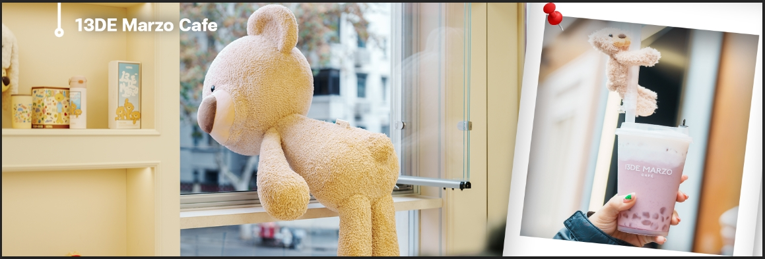
จากนั้นนำท่านเพลิดเพลินกับการแวะคาเฟ่ยอดนิยม 13DE Marzo Cafe (ฟรีเครื่องดื่มท่านละ 1 แก้ว) ตั้งอยู่บนถนนอันฟู่ โดดเด่นด้วยเอกลักษณ์ “น้องหมีเกาะแก้ว” บนเครื่องดื่ม และตุ๊กตาหมียักษ์บริเวณหน้าร้านที่เป็นจุดถ่ายรูปยอดฮิตของนักท่องเที่ยว ให้ทุกท่านร่วมสัมผัสบรรยากาศสุดชิค พร้อมเก็บภาพความประทับใจกับมุมถ่ายรูปน่ารัก ๆ และลิ้มลองเมนูเครื่องดื่มที่หลากหลาย อาทิ Iced Rose Petal Latte และ Chocolate Crumb Latte นอกจากนี้ บริเวณชั้น 2 ยังมีจำหน่ายเสื้อผ้าและของใช้ดีไซน์ลายน้องหมี ให้ท่านเลือกซื้อเป็นของฝากหรือของที่ระลึกตามอัธยาศัย

นำท่านอิสระช้อปปิ้ง Florentia Village Outlet ห้างเอ้าท์เล็ตส์ขนาดใหญ่ที่รวบรวมเคาน์เตอร์แบรนด์ชั้นนำต่างๆมากมายให้ท่านเลือกช้อปปิ้งไม่ว่าจะแบรนด์ BALENCIAGA,GUCCI,BALENCIAGA, GUCCI,GUESS,PRADA,
SAINTLAURENT PARIS,BURBERRY, ADIDAS ,CONVERSE และอีกมากมาย ให้ท่าน ช้อปปิ้ง เป็นของฝากแก่ญาติสนิท มิตรสหาย และที่นี่เป็นมากกว่าการช้อปปิ้ง เพราะที่นี่มีเมืองจำลองในอิตาลีที่มีลำคลองและเรือกอนโดลาและสถาปัตยกรรมยุโรปคลาสสิกจำลองสามารถถ่ายรูปเช็คอินสไตล์ยุโรปได้อีกด้วย
เที่ยง รับประทานอาหารกลางวัน ณ ภัตตาคาร (11) เมนูพิเศษ ชาบูหม้อไฟ

สมควรแก่เวลา กรุณาตรวจเช็คสัมภาระให้เรียบร้อย เพื่อเตรียมตัวเดินทางสู่สนามบินเพื่อกลับกรุงเทพฯ
17.20 น. ออกเดินทางสู่ กรุงเทพฯ โดยสายการบิน THAI AIRWAYS INTERNATIONAL เที่ยวบินที่ TG665
(บริการอาหารและเครื่องดื่มบนเครื่อง (12) )
21.15 น. ถึง กรุงเทพฯ โดยสวัสดิภาพ พร้อมความประทับใจ

อัตราค่าบริการ
วันที่เดินทาง | ห้องเตียงคู่ นอน 2-3 ท่าน  เด็กมีเตียงพัก 3 ท่าน | พักเดี่ยว
ตุลาคม 2569
16-20 ตุลาคม 2569 | 36,899 บาท | 5,900 บาท
23-27 ตุลาคม 2569 | 39,899 บาท | 5,900 บาท
ธันวาคม 2569
05-09 ธันวาคม 2569 | 39,899 บาท | 5,900 บาท
09-13 ธันวาคม 2569 | 39,899 บาท | 5,900 บาท
29 ธันวาคม – 02 มกราคม 2569 | 39,899 บาท | 5,900 บาท
30 ธันวาคม – 03 มกราคม 2569 | 39,899 บาท | 5,900 บาท
ราคาเด็กอายุไม่ถึง 2 ขวบ = INFANT 10,900 บาท

ราคาทัวร์ไม่รวมค่าทิปไกด์ท้องถิ่นและคนขับรถ
ท่านละ 1,500 บาท ตลอดการเดินทาง
หัวหน้าทัวร์ไทย แล้วแต่ความพึงพอใจในการบริการของท่าน
รายการท่องเที่ยวนี้ อาจเปลี่ยนแปลงหรือสลับสถานที่ท่องเที่ยว ได้ตามความเหมาะสม
อันเกิดจากปัจจัยภายนอก เช่น สภาพอากาศ ความล่าช้าของเที่ยวบิน และอื่นๆ
โดยบริษัทฯ ผู้จัด จะคำนึงถึงผลประโยชน์ของลูกค้าเป็นสำคัญ
(10 ท่านขึ้นไป มีหัวหน้าทัวร์บริการ)
อย่าลืม!! อ่านเพื่อทำความเข้าใจเงื่อนไขก่อนการจองทัวร์

เงื่อนไขการยกเลิก
- ยกเลิกก่อนเดินทาง 45 วันทำการขึ้นไป ผู้จัดจะคืนค่ามัดจำให้เต็มจำนวน โดยอาจมีค่าใช้จ่ายที่เกิดขึ้นจริงไม่สามารถคืนได้ ยกเว้นกรณีทัวร์ที่เดินทางตรงวันหยุดเทศกาล วันหยุดนักขัตฤกษ์ จะต้องแจ้งยกเลิกก่อนเดินทาง 60 วันทำการขึ้นไป
- ยกเลิกการเดินทาง น้อยกว่า 45 วันทำการก่อนเดินทาง ผู้จัดจะไม่คืนเงินมัดจำค่าทัวร์ และ หรือ เรียกเก็บค่าใช้จ่ายที่เกิดขึ้นจริง เช่น ค่าบัตรโดยสาร ค่าโรงแรม ค่าจองร้านอาหาร หรืออื่นๆ
- ยกเลิกการเดินทาง หลังจากกรุ๊ปเต็มหรือปิดการขายแล้ว ผู้จัดจะเรียกเก็บค่าใช้จ่ายที่เกิดขึ้นจริง เช่นค่าบัตรโดยสาร ค่าโรงแรม ค่าจองร้านอาหาร ค่าเสียโอกาสในการขาย และอื่นๆ
การแจ้งยกเลิกการเดินทาง เลื่อนวันเดินทาง หรือไม่เดินทางในวันเดินทางที่ทำการจองไว้
ผู้จัดถือว่าเป็นการยกเลิกทั้งสิ้น

อัตราค่าบริการรวม
- ค่าตั๋วเครื่องบินไป-กลับเส้นทางตามรายการระบุชั้นทัศนาจร(ต้องไป-กลับพร้อมคณะเท่านั้น)
- ค่าภาษีสนามบิน และค่าน้ำมันเชื้อเพลิงแล้ว และทางบริษัทขอเก็บเพิ่มในกรณีที่สายการบินมีการปรับค่าธรรมเนียมเพิ่ม ก่อนการเดินทาง
- ค่าสัมภาระน้ำหนัก ท่านละ 23 กก. (1ชิ้น/ท่าน) โหลดใต้ท้องเครื่องบิน และสำหรับถือขึ้นเครื่อง 7 กก.
- ค่าที่พักตามที่ระบุในรายการ
- ค่าอาหารตามรายการที่ระบุ
- ค่ารถรับ-ส่งนำเที่ยวตามรายการ และค่าเข้าชมสถานที่ตามรายการระบุ
- ค่าบริการหัวหน้าทัวร์ที่ชำนาญเส้นทางนำท่านท่องเที่ยวตลอดรายการในต่างประเทศ
- ประกันอุบัติเหตุระหว่างการเดินทาง วงเงินท่านละ 1,000,000 บาท(เงื่อนไขตามกรมธรรม์)
- ภาษีมูลค่าเพิ่ม 7% และหักภาษี ณ ที่จ่าย 3% (คำนวณจากค่าบริการเท่านั้น)
อัตราค่าบริการไม่รวม
- ค่าใช้จ่ายส่วนตัว อาทิ ค่าทำหนังสือเดินทาง ค่าโทรศัพท์ส่วนตัว ค่าซักรีด มินิบาร์ในห้องพัก รวมถึง ค่าอาหารและเครื่องดื่มที่สั่งเพิ่มนอกหนือจากรายการ
- ค่าสัมภาระที่หนักเกินสายการบินกำหนด (ปกติ 23 กก.)
- ค่าทิปไกด์ท้องถิ่นและคนขับรถ ท่านละ 1,500 บาท (เด็กชำระค่าทิปเท่ากับผู้ใหญ่)
ค่าทิปหัวหน้าทัวร์ไทย แล้วแต่ความพึงพอใจของท่าน
เงื่อนไขในการจองและชำระเงิน
ชำระมัดจำในวันที่จองที่นั่งละ 10,000 บาท พร้อมหนังสือเดินทาง (หรือสำเนา) ส่วนที่เหลือชำระทั้งหมด
อย่างน้อย 20 วัน ก่อนเดินทาง
กรุ๊ปที่เดินทางช่วงวันหยุด หรือเทศกาลที่ต้องการันตีมัดจำกับสายการบินหรือผ่านตัวแทนในประเทศหรือต่างประเทศ รวมถึงเที่ยวบินพิเศษ เช่น Charter Flight,Extra Flight ทางบริษัทฯขอสงวนสิทธิ์ไม่คืนเงินค่าทัวร์ทั้งเต็มจำนวนหรือบางส่วน ในกรณีที่ท่านจองแล้วยกเลิกหรือเลื่อนการเดินทาง

ข้อควรทราบ
ทางบริษัทฯขอสงวนสิทธิ์ความรับผิดชอบใดๆทั้งสิ้นในกรณีดังต่อไปนี้
- หากเกิดกรณีความล่าช้าจากสายการบิน การประท้วง การนัดหยุดงาน การก่อจลาจล การปิดด่าน
ภัยธรรมชาติ หรือกรณีที่ท่านถูกปฎิเสธการเข้าหรือออกเมืองจากเจ้าหน้าที่ตรวจคนเข้าเมืองหรือเจ้าหน้าที่กรมแรงงานทั้งจากไทยและต่างประเทศ ซึ่งอยู่นอกเหนือความรับผิดชอบของบริษัทฯ
- หากท่านใช้บริการของทางบริษัทฯไม่ครบ อาทิ ไม่เที่ยวบางรายการ ไม่ทานอาหารบางมื้อ เพราะค่าใช้จ่ายทุกอย่าง ทางบริษัทฯ ได้ชำระค่าใช้จ่ายให้ตัวแทนต่างประเทศแบบเหมาขาดก่อนออกเดินทางแล้ว
- หากเกิดทรัพย์สินสูญหายจากการโจรกรรมและ/หรือ เกิดอุบัติเหตุสูญหายที่เกิดจากความประมาทของตัวนักท่องเที่ยวเอง
- ตั๋วเครื่องบินเป็นตั๋วราคาพิเศษ หากท่านไม่เดินทางพร้อมคณะ ไม่ว่าด้วยเหตุใดก็ตาม ไม่สามารถนำมาเลื่อนวันเดินทางได้หรือขอคืนเงินได้
- เนื่องจากตั๋วเครื่องบินเป็นตั๋วแบบหมู่คณะ ระบบจะทำการ Random ไม่สามารถเลือกที่นั่งได้ ท่านอาจจะไม่ได้นั่งติดกัน แต่สามารถแจ้งความต้องการต่อหน้าเคาน์เตอร์สายการบินเท่านั้น
************************************
สำคัญมาก !!! อย่าลืม
หนังสือเดินทาง (PASSPORT) ต้องมีอายุการใช้งานอย่างน้อย 6 เดือน
บริษัทฯไม่รับผิดชอบหากหนังสือเดินทางของท่านเหลือไม่ถึง
และไม่สามารถเดินทางออกนอกประเทศได้

หากท่านไม่ได้ถือหนังสือเดินทางประเทศไทย
โปรดสอบถาม เงื่อนไขการเดินทาง และ เงื่อนไขวีซ่า

